大中专毕业生首次确定
专业技术资格操作手册

第一步:注册
1.登录网址: zccd.nbrc.com.cn
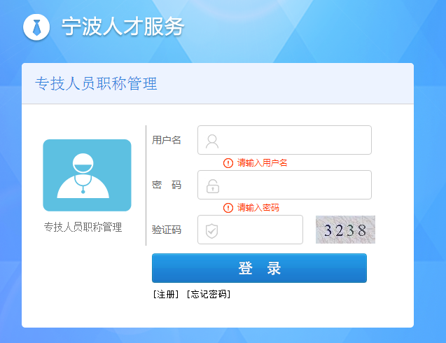
2.点击注册按钮进行注册
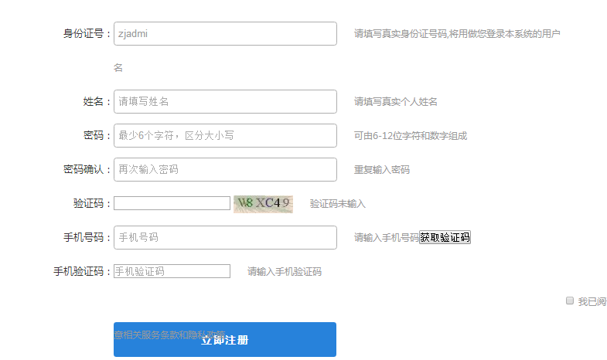

第二步:申报
3.登录帐号密码,点击本专科初定初级职称申报按钮，登录申报界面

4.填写个人申报信息并上传申报材料。
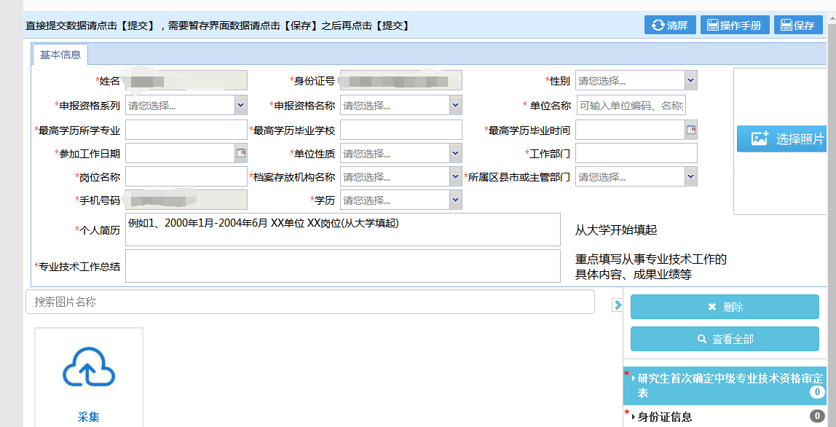
5.点击本专科初定初级职首定称查询按钮，进入查询界面

6.打印审定表,交由单位签署意见并盖章。把已盖章的审定表拍照或者扫描，形成可上传材料。
7.点击查看材料，并把可上传的审定表作为申报材料再次上传。
8.点击提交，完成申报。
